Trøndelag

Årsberetning for 2019

CP-foreningen er en interesseorganisasjon som arbeider for likestilling og mot diskriminering av mennesker med cerebral parese og lignende nevrologiske tilstander.
CP-foreningen nasjonalt er lokalisert i Oslo. Fylkesavdelingene har ansvaret for å arrangere medlemstilbud og likemannsaktiviteter lokalt. Fylkesavdelingenes arbeid og alle aktiviteter foregår på frivillig basis ledet av et styre valgt på årsmøtet.

Organisasjon

Styrets sammensetning i perioden
Leder
Lise Løkkeberg
Kasserer
Hege Hoem Spjøtvold
Sekretær
Marit Meland
Styremedlemmer
Viktor Borge, Elisabeth Alterskjær Kirknes, Robert Johnsen og Tonje Raavand Ovesen
Varamedlemmer
Thomas Lysø og Ingunn Hungnes Lien

Representasjon
  - FFO-Trondheim, styremedlem: Viktor Borge
  - Kommunalt råd for mennesker med nedsatt funksjonsevne, vararepresentant: Mari Mosand
  - Studieforbundet Funkis, valgkomité: Mari Mosand
  - Valgkomiteen for sentralstyret: medlem Lise Løkkeberg
  - Kontrollkomiteen CP sentralt, vararepresentant Mari Mosand

Styremøter
Det har vært avholdt 3 styremøter i tillegg til styreseminaret. Hovedfokus har vært å få i gang aktiviteter til medlemmene.

Årsmøte
Årsmøte ble avholdt onsdag 20. mars 2019 på Trondsletten habiliteringssenter. Det møtte 11 medlemmer.

Medlemsutvikling
Ved starten av året hadde vi 584 medlemmer. Ved utgangen av året var medlemstallet redusert til 575 medlemmer.

Medlemstilbud og likemannsarbeid
Du finner våre tilbud på https://www.cp.no/om-oss/fylkesavdelinger/trondelag/
Og på Facebook siden vår: https://www.facebook.com/cptrondelag/

Barnetreff
Det har vært 2 barnetreff i 2019. Første treff var i mars med bading og pizza på Trondsletten. Det andre treffet var i november på Bowling 1 Heggstadmoen. Spesielt på det siste treffet var det stor deltakelse.
For 2020 håper vi på enda større aktivitet og deltagelse i denne gruppen.
Barnetreff skal være et tilbud til familier med barn med CP i alderen 0 –14 år. Sosialt samvær, erfaringsutveksling og lek og moro skal stå i fokus.
Nye medlemmer oppfordres til å ta kontakt med oss og bli med på barnetreff. Det er et fint sted å bli kjent med CP-foreningen Trøndelag.

Ta kontakt med Elisabeth Alterskjær Kirknes, e-post: 2011kesa@gmail.com, tlf.93838763,
Tonje Raavand Ovesen, e-post: tro1986@hotmail.com tlf. 99465183 eller Robert Johnsen e-post: e.r.i.johnsen@hotmail.com tlf 90086373 om barnetreff er noe for deg.

Sabeltanngym og CP-supergym
Sabeltanngym og CP-supergym er en aktivitet for barn i alderen 3 - 16 år++ Her er det lek og aktivitet som gjelder. Barna får utfolde seg på sitt eget nivå i en gymsal.
Sabeltanngym ble startet våren 2009. Dette er et samarbeid mellom fysioterapiutdanningen ved NTNU, fysioterapitjenesten i Trondheim kommune og CP-foreningen Trøndelag.
Sabeltanngym foregår på Nardo skole og er delt inn i 2 grupper:
Sabeltanngym – for barn i alderen 3-8 år tirsdag kl 18.00-19.00
CP supergym – for barn i alderen 9-16 år + tirsdag kl 19.00-20.00

Aktivitetene ledes av fysioterapistudenter. Det er flere studenter til stede hver gang, slik at aktivitetene kan tilrettelegges individuelt.

Studentene har nå dette som en del av pensum i utdanningen sin, og får gjennom Sabeltanngym og CP-supergym kjennskap til barn med CP på ulike nivåer. Vi vil takke alle studentene fra NTNU for flott gjennomføring i 2019.
21 tirsdager i 2019 møttes man til Sabeltanngym og CP-supergym.

Har du lyst til å være med? Ta kontakt med Elisabeth Alterskjær Kirknes, e-post: 2011kesa@gmail.com, tlf.93838763, eller Tonje Raavand Ovesen, e-post: tro1986@hotmail.com tlf. 99465183

Førjulsfest
CP-foreningen Trøndelag inviterte til førjulsfest for medlemmer mellom 0-18 år. Arrangementet var søndag 24. november fra klokken 14.00 -17.00 på Selsbakk ungdomsskole i Trondheim. Underholdning med sang, bingo, loddsalg, kaffe og kake, og selvsagt kom julenissen.
Rundt 50 deltok på dette arrangementet. Takk til Kiwanis for økonomisk støtte, Jens Petter Grønnesby og Lasse Løkkeberg Johansen for fin sang, og takk til alle som bidro med kaker og premier.

Ungdomsgruppa
Ungdomsgruppa vår hadde syv treff i 2019. Tre av gangene var de på bowling, hvor de bowler, spiser pizza og deler erfaringer. De var på 2 kinobesøk, hvor de så «Kaptein Sabeltann og den magiske diamant» og «Psykobitch.» De hadde også en sommeravslutning og en juleavslutning. Begge disse var på Egon Prinsen i Trondheim hvor de koste seg med pizza og gode samtaler. De aktive ungdommene i gruppa er født fra år 2000-2004. Invitasjon til disse treffene blir sendt ut både på epost og publisert på våre nettsider. Man kan også se de på facebook.
Har du lyst til å være med? Ta kontakt med Lise Løkkeberg, e-post: liseloekkeberg@hotmail.com, tlf. 90147929 eller Hege Spjøtvold, e-post: hspjo@getmail.no, tlf 99645274.

Ungdomsweekend 14.-16. juni 2019
Den 14.-16. juni 2019 inntok 10 ungdommer og 20 ledsagere/ foresatte og søsken Holiday Club hotell i Åre i Sverige.
Fredag møttes vi til felles middag på hotellet. Etterpå ble det minigolf for ungdommene. Vi hadde hyret inn Torstein Torheim fra Troms til å lede likemannsamlingen med ungdommene. Han førte an allerede fredag med å samle ungdommene til minigolf.
Etter frokost på lørdag samlet ungdommene og Torstein seg på kursrommet. Torstein fortalte om sitt liv med CP, som ikke bestandig har vært like enkelt, men at han fant sin greie som han fortsatt lever etter. Han satte søkelys på at ungdommene må ha trua på seg selv, tørre å si ifra hvis noe ikke er greit og ta vare på hverandre. Torstein fikk super kontakt med alle ungdommene, og de hadde det kjempetrivelig i lag. Alle fikk dele sine erfaringer hvis de ville, og alle var enige om at denne samlingen var super. Han hadde også noen oppgaver de skulle løse.
Etter felles lunsj var det fritid. De fleste dro i bassenget og noen på shopping.

Kl. 17 møttes alle til bowling før vi spiste middag sammen. På søndag hadde vi felles kahoot på møterommet og vi spilte bowling sammen før felles lunsj og avreise tilbake til Trøndelag.
Takk til Stiftelsen Fridheim for økonomisk støtte.

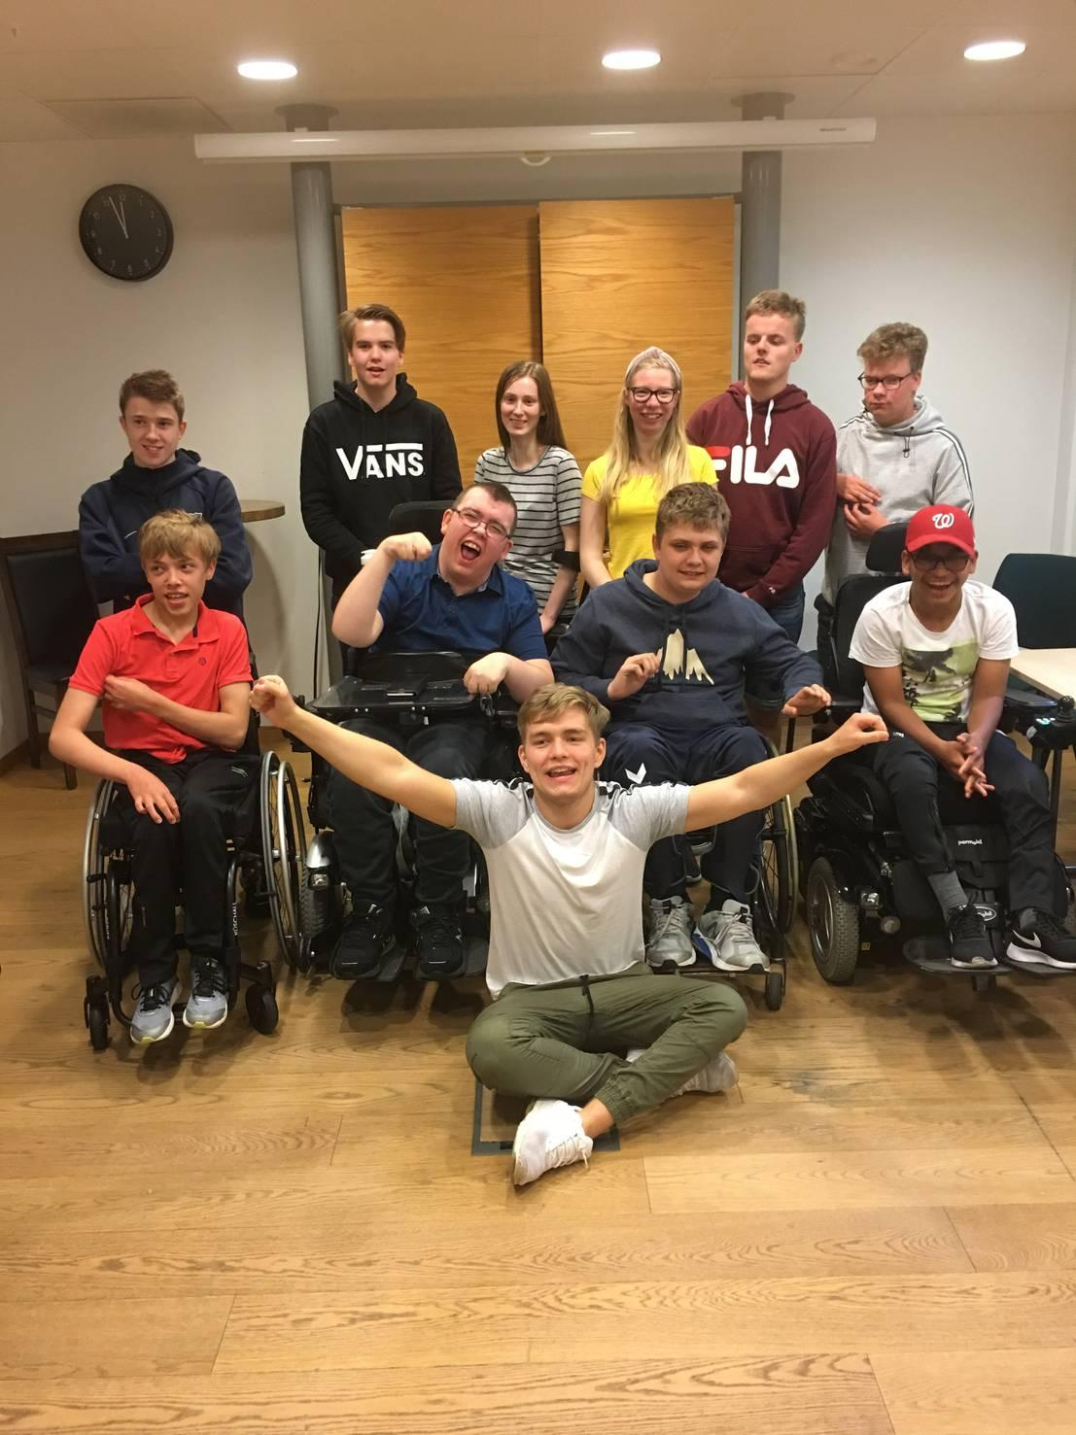

Voksengruppa
Voksengruppa vår hadde 4 treff i 2019. Alle treffene var på Bowling 1 på Heggstadmoen. Der spilte de bowling og koste seg med pizza. Her er det også rom for erfaringsutveksling og vennskapsknytting.
Mellom 20-30, inkludert ledsagere, deltok på alle treffene.
Invitasjoner blir lagt ut på våre hjemmesider og facebookside.
Ønsker du å være med? Ta kontakt med Eva Ingunn Buseth på tlf. 93856684 eller Lennart Røsten.

Seniorgruppa
Seniorgruppa hadde 1 eget treff i 2019. Da møttes de på Egon Prinsen hvor de koste seg med pizza og drikke. Mens de spiste og koset seg delte de erfaringer om hvordan ting fungerer nå, og mimret litt om hvordan det var da de vokste opp. Fem medlemmer og fire ledsagere deltok.
De fleste i denne gruppa deltok også på voksenweekend i oktober og på nyttårsfest i januar.
Invitasjonen blir sendt ut på epost, cp.no og facebook.

Ønsker du å være med? Ta kontakt med Lise Løkkeberg liseloekkeberg@hotmail.com, 90147929
Seniorgruppa takker Martha Lindvik sine etterlatte for minnegaven vi fikk til å bruke på dette.

Voksenweekend 25.-27. oktober 2019
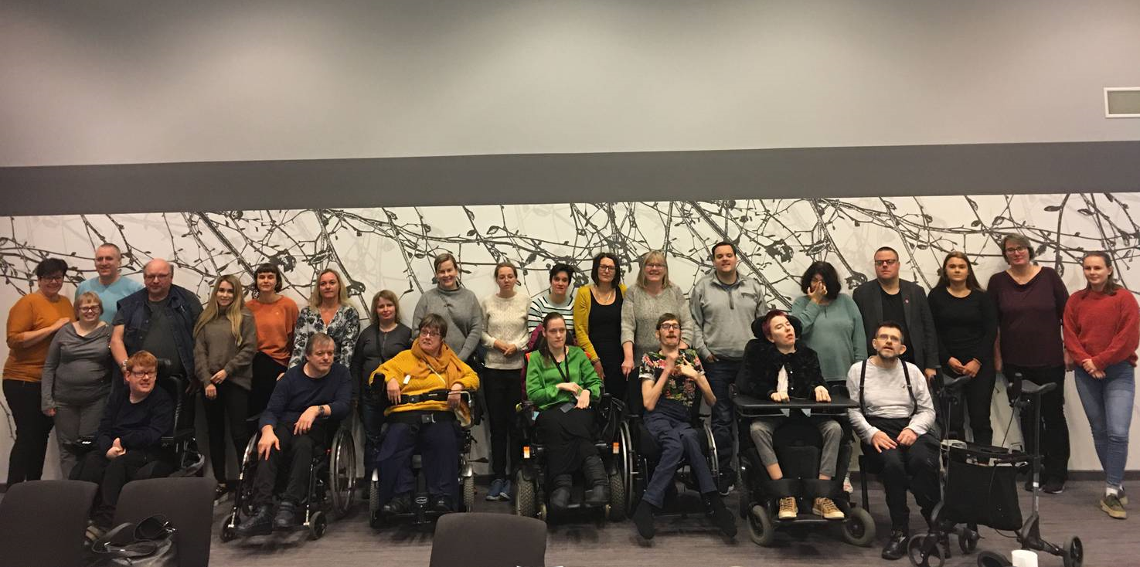
Helga 25.-27. oktober 2019 inntok 30 personer Scandic Hell. 15 voksne medlemmer, 13 ledsagere og 2 i fra styret.
Vi møttes i lobbyen til mingling før vi dro på møterommet for en presentasjonsrunde også gikk vi gjennom programmet for helga. Etterpå ble det middag på hotellet, en innholdsrik og velsmakende buffet. Vi avsluttet kvelden med quiz.
Lørdag hadde vi to foredrag. Først var Kastvollen Rehabiliteringssenter der og fortalte om sitt tilbud til voksne med CP. Etterpå kom Habiliteringstjenesten for voksne og fortalte om hva de kan hjelpe med, og om hvordan man skal gå frem for å søke om hjelp. Etter lunsj ble det fritid. Noen slappet av mens andre brukte fritiden til shopping. På ettermiddagen spilte vi bingo. Herlig middagsbuffet igjen til kvelds, før de fleste tilbrakte resten av kvelden med felles hygge i baren.
Søndag var det tid for et nytt foredrag. Meråker kurbad fortalte om tilbudet de har for personer med CP, og om hvordan man søker om plass der. Så ble det også litt tid til å reflektere over helga og medlemmene kom med ønsker om hva de ønsker vi skal ha temamøter/kurs om.
Lunsj var helgas siste måltid før vi bokstavelig trillet ut alle mann etter å ha spist godt hele helga.

Nyttårsfest 2019 for Voksengruppa
Den 12. januar 2019 hadde vi nyttårsfest for voksengruppa på Scandic Lerkendal. Nyttårsfesten erstatter det tradisjonelle julebordet vi har hatt på Royal Garden i mange år. Vi har rett og slett vokst oss ut av lokalene og sikkerheten måtte tas hensyn til. Derfor flyttet vi festen til en litt roligere periode på året samt til nye og mer egnede lokaler.

I San Siro lokalene på Lerkendal møttes 107 feststemte deltagere. Selv med 38 rullestoler hadde vi god plass å boltre oss på. Etter registrering fikk alle en vordrink utenfor lokalet før vi i samlet flokk gikk inn og fant oss en plass rundt de store runde bordene de hadde dekket opp til oss. Vi fikk servert buffet med mat for enhver smak. Dessert og kaffe hørte også med til menyen.
Jesse og Lasse sto for det meste av underholdningen, men vi hadde også en del gjesteartister i fra salen. God plass til å danse på for de som ønsket det. Noen gjester var fortsatt i festhumør da vi forlot salen, men det var ingen problem, for de fortsatte bare festen i skybaren.

Sommerleir Oppdal 2019
I 2019 hadde vi sommerleir i til sammen 4 uker på vår foreningshytte Golia, som ligger på Oppdal. 9 ungdommer og voksne med hver sin ledsager fordelt på 4 uker deltok på leiren. I år var det færre søkere enn tidligere år pga vanskeligheter med å skaffe ledsagere.
På hver uke var det en ledsager som fikk ansvar for økonomien og å holde budsjettet. Sammen ble gruppa enige om hvilke aktiviteter de skulle dra på og de var også sammen om innkjøp og matlaging.
Av aktiviteter kan vi nevne:
Rafting
Basseng
Gondolbane
Ridning
Kino
Bowling
Tur til Gjevilvatnet
Bading
Kafeturer
Restaurant turer
Shopping
Grilling
Våre medlemmer ramler ofte utenfor det ordinære ferietilbudet. Det koster å måtte ha med seg ledsager på ferie. Alt blir liksom dobbelt så dyrt for denne gruppen, og å planlegge en reise sammen med noen når du har slike behov er vanskelig. Det blir vanskelig å planlegge når du trenger mye tilrettelegging, og derfor synes vi det er viktig at CP-foreningen kan opprettholde tilbudet med sommerleir for våre medlemmer.
Vi takker Trondheim kommune, Stiftelsen Fridheim og Helse Midt Norge for økonomisk støtte.

CP-MUMS
CP-mums er en glad gjeng med mammaer til barn med CP eller andre funksjonsnedsettelser. Vi treffes på en uteplass i Trondheim. Vi skravler, ler og en sjelden gang er det kanskje noen som gråter. Heldigvis er det mest latter. Dette skal være et treff som gir påfyll til å takle en travel hverdag.
CP-mums er delt i to grupper; en “CP-liten mums” og en “CP-stor mums”. Inndelingen har sammenheng med barnas alder og har ingenting med mammaenes størrelse å gjøre.
I 2019 hadde CP mums liten 7 egne treff hvor fra 3 til 8 mødre møtte hver gang. RØFT på sentralbanestasjonen var vår faste møteplass.
CP mums stor møttes 6 ganger i løpet av 2019 på forskjellige restauranter og mellom 6-10 stk har møtt hver gang.
Har du lyst til å være med? Ta kontakt med Lise Løkkeberg, tlf. 901 47 929, e-post: lise.loekkeberg@hotmail.com

CP Mums Trøndelag 20 års jubileum
Den 12. oktober 1999 møttes en gjeng mammaer med barn med cp og andre sjeldne diagnoser til mammatreff. Dette ble starten på cp-mums Trøndelag. 1. november 2019 feiret cp-mums 20 års jubileum.
Vi møttes første gang innerst på Puben på Studentersamfundet i Trondheim. Vi kjente hverandre fra før, fordi vi flere ganger hadde møttes sammen med barna våre i ei gruppe som vi kalte Hjul-i-Hjul. Men vi mammaene endte ofte opp med å prate over hodet på barna fordi vi hadde så mye vi gjerne skulle ha snakket om. Og vi bestemte oss for at vi måtte treffes alene. Det ble en kjempekveld og etter det har vi møttes jevnlig i løpet av disse 20 årene. Vi bestemte å kalle oss for CP-mums.
Målet med treffene har vært å få påfyll. Både mentalt og faglig. Vi har vært opptatt av at vi ikke skulle bli en syteklubb. Vi har passet litt på hvis det ble altfor mye snakk om negative ting. Vi ville at folk skulle komme hjem oppløftet og i gladhumør!
Treffene har vært ekstremt viktige for oss. Vi har fulgt hverandre på opp- og nedturer. Flere har blitt bestevenner.
Vi tøyser, tuller, er litt gale og ler masse. Faktisk har vi ledd så høyt noen ganger at vi har blitt bedt om å dempe oss. Da har vi egentlig vært litt stolte!
Vi har også grått og vi har rast over urettferdighet og uforstand. Vi har lært masse av hverandre om symptomer, barnehagestart, skolestart, søknader, hjelpemidler, trening osv osv.
Vi har møttes på kafeer og restauranter rundt omkring i Trondheim. Vi har vært på hytteturer, hatt julebord og 10-års jubileum feiret vi i Åre.
Etter hvert som det ble et større sprik i alder på barna våre, følte vi at behovet til cp-mumsene ble litt forskjellig. Vi ble enige om å dele gruppa i to: CP-mums liten og CP-mums stor. Målet var også at vi en gang i blant skulle møtes alle sammen. Vi har ikke vært så flinke til å få til det siste, og derfor var det ekstra hyggelig at vi nå fikk til å samle alle cp-mumsene til jubileumsfest.

Det var en herlig bukett med cp-mumser som møttes fredag 1. november for å feire 20 års jubileum på Scandic Bakklandet i Trondheim. Nidelva rant stille forbi. 29 cp-mumser i alle aldre var ikke like stille…. Masse latter og glede! CP-mums Gudrun hadde laget egen sang som hun fremførte med ukulele. Vi hadde bildekavalkade fra alle 20 årene, og det ble enda en påminnelse om hvor viktig og godt det er at vi møtes. Alt blir enklere sammen med andre. En ting er sikkert, – det blir flere fellestreff, og cp-mums gruppa vår kommer til å leve videre.
Livet ble annerledes enn vi hadde tenkt, men annerledes er også bra. Og CP-mums gjør det enklere!
Festkomiteen besto av Else Grete Sølsnes, Gudrun Engan Tronsaune, Julie Berge, Reidun Årdal og Lise Løkkeberg.

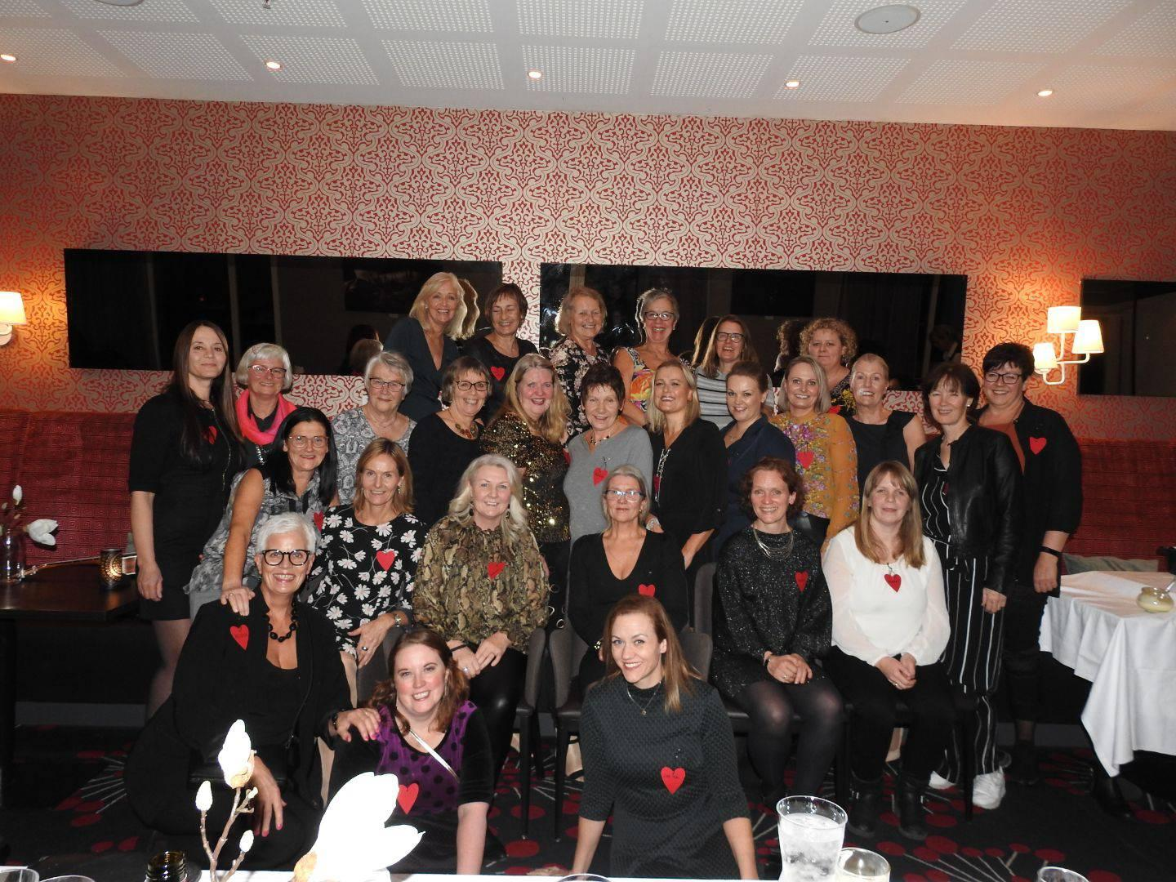

Klatreparken Høyt og lavt
CP-foreningen Trøndelag tok på nytt turen til klatreparken «Høyt & lavt» på Tunga fredag 10. mai 2019. Klatreparken har tilbud for alle aldersgrupper fra høyde på 80 cm og vekt under 120 kg og med hele parken for oss selv var det mulighet til å teste klatreløypene i ro og fred. Vi var 50 personer med klatrere og ledsagere som møtte opp til en matbit før det ble gjennomgang av sikkerhet før turen opp i løypene startet. Det virket som mange fikk testet nye grenser og opplevde mestring i klatreløypene.

Grillfest
Grillfesten 2019 ble arrangert den 25. august på Selsbakk ungdomsskole.
Det ble servert pølser, hamburgere og kaker, og vi hadde minikonsert av Jesse og Lasse med gjesteartister. I gymsalen var det god plass til frilek, blikkbokskasting og fiskedam.
Norsk Mustang Club avdeling Trøndelag stilte også i år opp med 7 flotte biler, og alle som ønsket det fikk en flott runde med bilene.
Vi hadde loddsalg med masse premier.
Med økonomisk støtte fra Helsearbeiderne og Kiwanis ble dette et vellykket arrangement med ca 70 deltakere.

Musikkprosjekt
Den 27. april 2019 møttes 10 medlemmer med ledsagere og musikkterapeut Jesse, med sin studiomann, til musikkvideoinnspilling på Selsbakk skole. Jesse ( Jens Petter Grønnesby) hadde laget en sang til CP foreningen, som vi ønsket at våre medlemmer skulle fremføre og få laget en video av. Invitasjon hadde gått ut til våre medlemmer hvor de som ønsket å bli med på et slikt prosjekt meldte seg på. Det ble en trivelig dag hvor de fleste var med på sang, noen på instrumenter og alle med sin flotte utstråling og sjarm. Vi koste oss også med pizza og kaker. Med støtte fra Trondheim kommune var dette mulig for oss å gjennomføre.
Resultatet kan du se her: VI HAR ET HJERTE https://www.youtube.com/watch?v=gttlcnDo878

Levekårskurs
Den 6. november 2019 arrangerte vi sammen med LUPE og Autismeforeningen Levekårskurs for pårørende, medlemmer og fagpersoner på Quality Panorama Hotel på Tiller.
Ca 40 deltakere fordelt på de ulike foreningene og fagfolk deltok
Innlegg/Tema var:
Bernt Barstad: Seksualitet for funksjonshemmede
Unge kokker: Kosthold for funksjonshemmede
Magne Skjetne: Presentasjon av LUPE Trøndelag
Lise Løkkeberg: Presentasjon av CP foreningen Trøndelag
Julia Lindqvist: Presentasjon av Autismeforeningen Sør-Trøndelag
Ragnhild Arntsen: Presentasjon av Sjiraffen Kultursenter
Per Einar Johannessen: Presentasjon om idrett for funksjonshemmede
Økonomisk støtte fra Trøndelag Fylkeskommune

Årsrapport Golia 2019
Det har ikke vært avholdt ordinær dugnad i 2019, men familien Spjøtvold hadde selv dugnad i påsken, der hvor begge bad og kjøkken ble vasket. Vinduene både innvendig og utvendig ble vasket og det ble ryddet i bod både ute og inne.

Det har i løpet av 2019 blitt investert i 2 moderne pleiesenger med madrasser. I tillegg er det handlet inn ny kaffetrakter og støvsuger.

Hytta leies kun ut til våre medlemmer og drifter seg noenlunde selv.

Avtalen med vaktmesterselskap og brøyter fungerer bra.

Kurs og opplæring
Opplæring av nye tillitsvalgte: Helga 5 - 7 april 2019 på Thon Hotel Storo. Tonje Raavand Ovesen og Thomas Lysø deltok.
Fylkesledersamling 1 - 3 november 2019 på Thon Hotel Storo. Hege Hoem Spjøtvold deltok.

Interessepolitisk arbeid og brukermedvirkning
Lise Løkkeberg har vært brukerrepresentant i Referansegruppa for etablering av Intensiv trening for multihandicappede barn i Midt-Norge, Prosjektgruppa Habilitering på Meråker kurbad og Prosjekt invensjonsstudie : Håndfunksjon hos barn med CP.
Lise Løkkeberg har holdt innlegg om CP foreningen Trøndelag:
- Kurs for pårørende til ny diagnostiserte med CP hos habiliteringstjenesten for barn
- Kurs for pårørende til voksne med lett CP hos habiliteringstjenesten for voksne.

Elisabeth Alterskjær Kirknes har holdt innlegg om CP foreningen Trøndelag:
- Møte med Kodeknekkerne
Deltagelse på møter for CP foreningen Trøndelag:
- Habiliteringstjenesten for voksne, Samarbeidsmøte, Lise Løkkeberg og Hege H Spjøtvold
- Møte med Rådmannens fagstab Trondheim kommune angående Strategiplan " En bedre hverdag for alle", Lise Løkkeberg.
- Møte med flere organisasjoner angående kommunal strategiplan " En bedre hverdag for alle" der det ble skrevet en felles uttalelse, Lise Løkkeberg
- Møte med ASK og SANS gruppa til Trondheim kommune, Lise Løkkeberg

Økonomi
Fylkesavdelingen i Trøndelag er etter vedtektene en selvstendig økonomisk enhet og ansvarlig for egen økonomi. Fylkesavdelingen presenterer sitt årsregnskap i henhold til regnskapsstandard for ideelle organisasjoner. Styret mener at regnskapet gir et riktig bilde av utviklingen og resultatet til fylkesavdelingen. Fylkesavdelingens ervervede kapital og aktiva skal etter vedtektene forvaltes i et langsiktig perspektiv til foreningens formål. I samsvar med regnskapslovens § 3-3a bekreftes det at forutsetningene om fortsatt drift er til stede.
Fylkesavdelingen driver ikke med forskning og utvikling.

Likestilling og miljø
Styret består av 6 kvinner og 3 menn, inklusive varamedlemmer. Styret skal etter vedtektene bestå av et flertall av personer som selv har CP, og pårørende til mennesker med CP.
Fylkesavdelingen forurenser ikke det ytre miljø, utover det som følger av reiser knyttet til møter og arrangementer.

Stiftelsen Trondsletten

ÅRSBERETNING 2019

Årets virksomhet
Stiftelsens formål er å tilgodese barn, unge og voksne med cerebral parese og lignende funksjonshemming, som er medlemmer av CP-foreningen Trøndelag ved ulike tiltak.
På CP-foreningens årsmøte i 2019 ble følgende valgt inn i stiftelsesstyret:

Leder: Øyvinn Gullvåg valgt for 2 år
Nestleder/sekretær: Lise Løkkeberg ikke på valg
Kasserer: Hege Spjøtvold valgt for 2 år
Styremedlemmer: Elin Angen Barland ikke på valg
Berit Tokle valgt for 2 år

Vararepresentanter: Marte Risan valgt for 1 år
Elisabeth Alterskjær Kirknes valgt for 1 år

Styret har hatt ett møte i perioden samt behandlet tre søknader via mail og telefon.

Stiftelsen er registrert og godkjent av Stiftelsestilsynet.

Tildelinger/bevilgninger i år 2019

I 2019 er det foretatt følgende disposisjoner av Stiftelsens frie midler:

- Stønad til drift av foreningens undergrupper for barn og unge. Bevilget kr 50.000.
- Stønad til voksenweekend høsten 2019. Bevilget kr 40.000.
- Stønad til nyttårsfest januar 2019. Bevilget kr 40.000.
- Stønad til ungdomsweekend. Bevilget kr 20.000.
- Stønad til dekning av utgifter til CP-mums sitt 20 års jubileum. Søknadsbeløp kr 10.000.
- Stønad til gjennomføring av kirkekonsert med "Vi Invalide". Søknadsbeløp kr 10.000.

Samlet stønadsbeløp utgjør kr 170.000. Alle innvilgede stønadsbeløp er utbetalt.

Økonomi

Stiftelsesfondets grunnkapital er pr 31.12.2019 på kr 7.486.779

Stiftelsens frie egenkapital er pr 31.12.2019 på kr 776.144

All kapital er plassert i bankkonto. Det har i 2019 fortsatt vært et lavt rentenivå på bankinnskudd.

Kapitalen er fordelt på flere banker slik at risikoen i forhold til bankenes sikringsfond (2MNOK) er ivaretatt.

Det er utbetalt styrehonorar i 2019 med følgende beløp:
Leder: 5.000,-
Nestleder: 4.000,-
Kasserer: 4.000,-
Styremedlem: 2.000,-

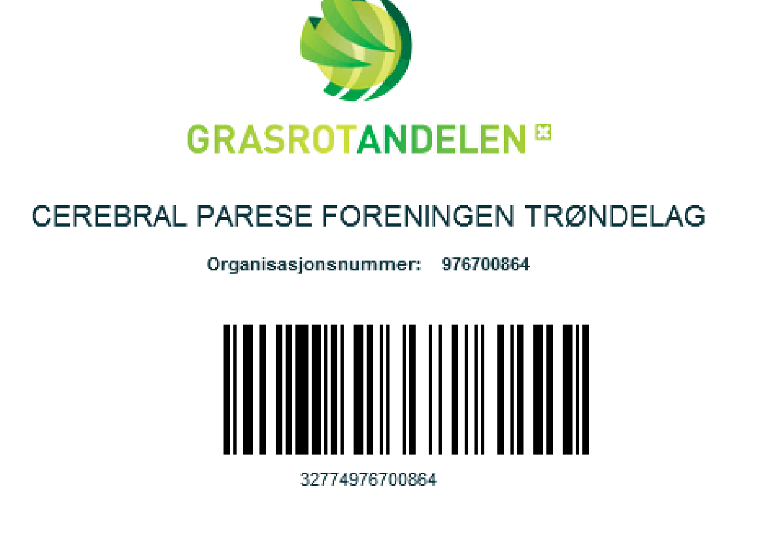
Gi oss din støtte. Registrer oss som din grasrotmottaker!

